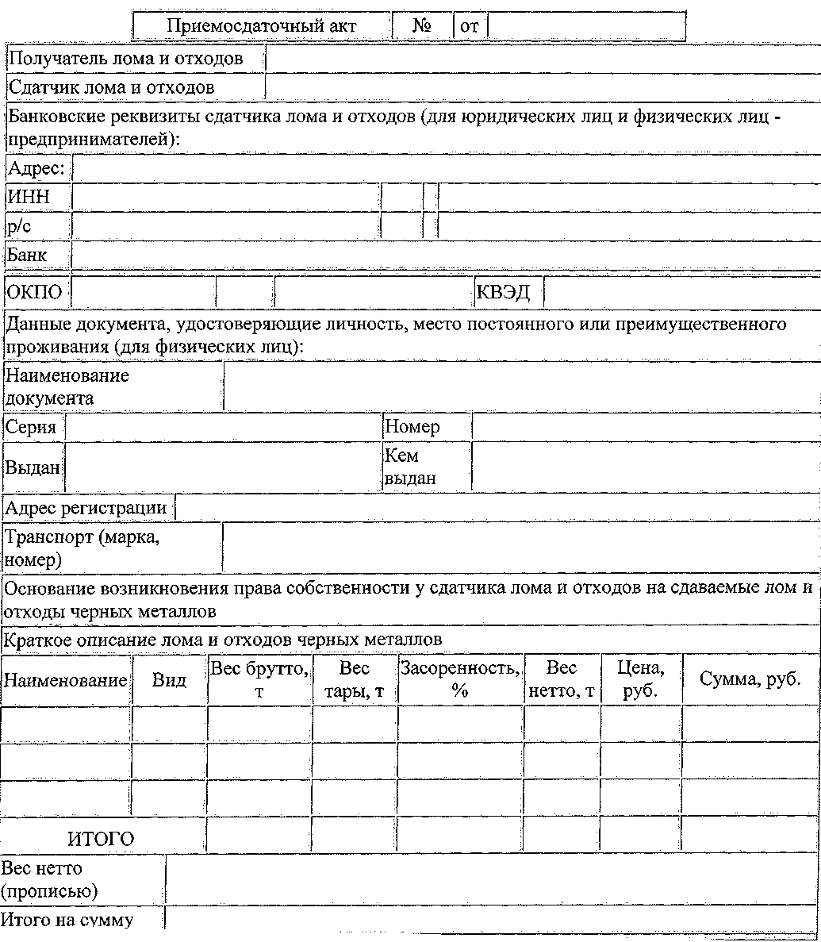
Приложение 1
к Правилам обращения с ломом и отходами черных и цветных металлов и их отчуждения (п. 4.6.)

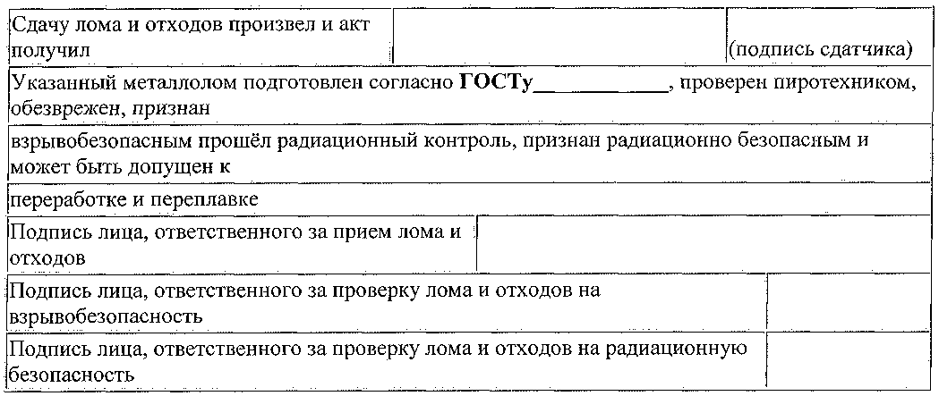
За предоставление недостоверных данных об ответственности предупрежден. Достоверность предоставленных сведений подтверждаю.

